Atitit springboot项目的打包

默认生成

D:\00wkspc\v4master\fire\apiserver\target\apiserver-0.0.1-SNAPSHOT.jar

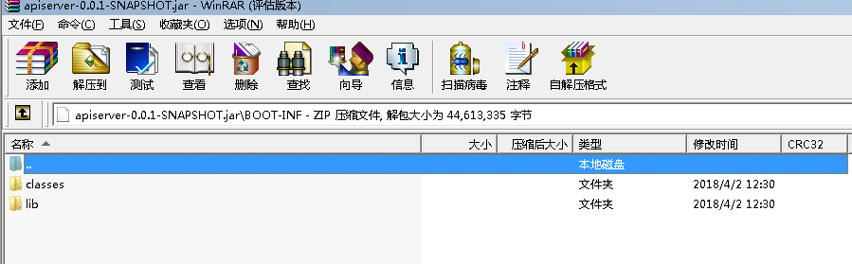

apiserver-0.0.1-SNAPSHOT.jar\BOOT-INF\lib - ZIP 压缩文件, 解包大小为 44,613,335 字节

apiserver-0.0.1-SNAPSHOT.jar\BOOT-INF\classes - ZIP 压缩文件, 解包大小为 44,613,335 字节